ЦИТОЭМБРИОЛОГИЧЕСКАЯ ХАРАКТЕРИСТИКА ЖЕНСКОГО ГАМЕТОФИТА НЕКОТОРЫХ ТЕТРАПЛОИДНЫХ ГИБРИДОВ ВИШНИ ИСПОЛЬЗУЕМЫХ В СЕЛЕКЦИИ

Н.Г. Горбачева, канд. с.-х. наук
ГНУ Всероссийский научно-исследовательский институт селекции плодовых культур Россельхозакадемии, г. Орел
E-mail: gorbachevanata81@yandex.ru

В условиях Орловской области при реализации программы по селекции вишни приводятся результаты изучения цитоэмбриологической характеристики развития женского гаметофита у некоторых отдаленных гибридов вишни, используемых в качестве исходных форм в селекции, изучается их самоплодность, делается вывод о целесообразности использования отдаленных гибридов вишни в качестве материнского компонента.

Ключевые слова: вишня, селекция, донор, отдаленная гибридизация, семяпочка, зародышевый мешок.

Цитоэмбриологическое изучение отдаленных гибридов вишни – доноров ценных признаков, используемых в селекции, имеет важное значение. Знания особенностей генеративных структур, качество формирующихся гамет и состояние зародышевых мешков к моменту оплодотворения, в большинстве случаев дает возможность предусмотреть результаты запланированных скрещиваний и в соответствии с этим наметить объем работ.
Во ВНИИ селекции плодовых культур селекционная работа с вишней проводится с использованием отдаленной гибридизации, что позволяет увеличить получение сортов, устойчивых к грибным болезням [1]. В отделе селекции косточковых культур Е.Н. Джигадло были получены доноры устойчивости к грибным болезням: 83187 – тетраплоидный гибрид, происхождение Памяти Вавилова х C. lannesiana № 1, обладает устойчивостью и к коккомикозуи к монилиозу.
82990 - тетраплоидный гибрид происхождение Памяти Вавилова х 12-1а-320 (2822 х вишня сахалинская) с устойчивостью к коккомикозу
85017 - тетраплоидный гибрид – происхождение Любская х в. Максимовича, устойчив к коккомикозу и монилиозу.
Включение их в селекционный процесс ставит перед необходимостью провести цитоэмбриологическое изучение этих гибридов.
Объекты и методы исследования. Особенности формирования семяпочки и зародышевого мешка изучали на постоянных препаратах, приготовленных в соответствии с классическими методами [2, 3]. Срезы изготавливали толщиной 15 микронов. Постоянные препараты красили гематоксилином по Гейденгайну. Изучали их на микроскопе Nikon 50i.
Определение самоплодности отдаленных гибридов вишни проводили в соответствии с «Программой и методикой сортоизучения плодовых, ягодных и орехоплодных культур», Орел: ВНИИСПК, 1999 [4].
Результаты исследований. У изученных отдаленных гибридов вишни весной происходит активный рост и развитие женской генеративной сферы. В завязи формируются две семяпочки, из которых одна, как правило, сначала отстает в развитии, а затем дегенерирует. Позже такие семяпочки были видны на постоянных препаратах виде удлиненного сгустка темноокрашенной ткани (рис. 1 г). У гибрида 82990 отмечен единичный случай, когда обе семяпочки в завязи полностью дегенерировали.
Постепенно в семяпочке дифференцируется овальный нуцеллус, одетый внутренним и внешним интегументами. Отмечены семяпочки с двумя нуцеллусами (сложные) у гибридов 82990 – 4,8%, 83187 – 10,7% таких семяпочек (рис. 1 а).
Археспорий многоклеточный. В развивающихся семяпочках число клеток потенциального археспория может варьировать от 3 до 18. У форм 82990 и 85017 в активном состоянии находилось от одной до шести клеток, а у 83187 – только одна клетка. Такая археспориальная клетка имеет большой размер, содержит крупное ядро и густую цитоплазму. В результате двух последовательных делений мейоза из нее образуется тетрада макроспор, чаще линейного (около 70%) (рис. 1 б), реже Т-образного или квадратного типов (30%). Наиболее часто зародышевый мешок дифференцируется из халазальной, изредка из субхалазальной или субмикропилярной клеток, остальные клетки тетрады обычно дегенерируют. Наблюдали у гибридов 82990, 85017 когда от двух до четырех клеток тетрады были в активном состоянии, что в дальнейшем приводит к формированию дополнительных зародышевых мешков (рис. 1 в).

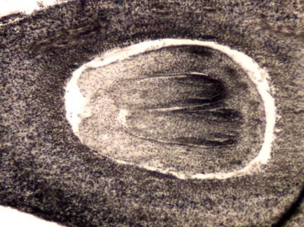 | 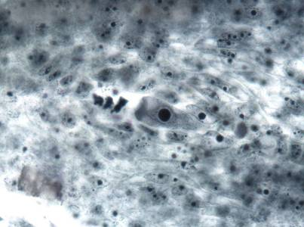
а | б
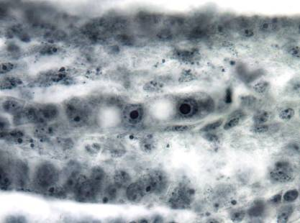 | 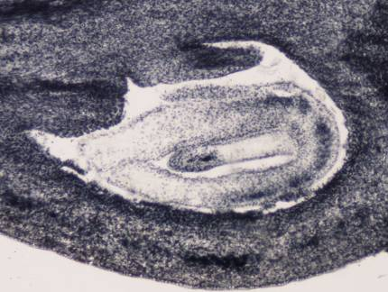
в | г

Рисунок 1 – Особенности формирования женского гаметофита у отдаленных гибридов вишни
а – сложная семяпочка с двумя нуцеллусами (82990);
б – линейная тетрада макроспор, развивается халазальная клетка (83187);
в – два зародышевых мешка в одном нуцеллусе (83187);
г – дегенерирующая семяпочка и генеративная ткань (83187)

В дальнейшем при нормальном развитии зародышевого мешка, в результате трех последовательных митотических делений ядер материнской клетки зародышевого мешка образуется сначала двух, затем четырех и наконец восьмиядерный зародышевый мешок. Вначале он небольшого размера и ядра в нем не дифференцированы по своим функциям. Постепенно зародышевый мешок увеличивается, удлиняется, достигая халазальной части семяпочки. Происходит дифференциация клеток соответственно их функциям. В зрелом зародышевом мешке в микропилярной его части расположен яйцевой аппарат, состоящий из яйцеклетки и двух синергид. Напротив яйцевого аппарата, в халазальном конце зародышевого мешка находится антиподальный комплекс из трех клеток. Полярные ядра крупные, округлой формы расположены в центральной части зародышевого мешка (рис. 2).

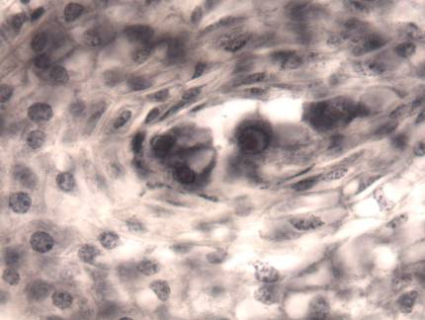 | 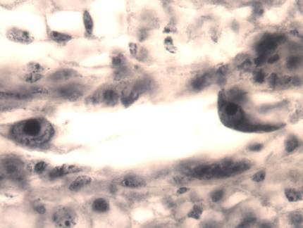 | 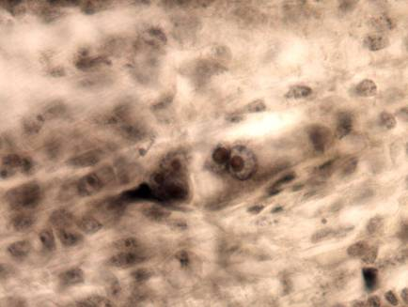
а | б | в
Рисунок 2 – Зрелый зародышевый мешок отдаленного гибрида 82990
а – синергиды, полярное ядро;
б – яйцеклетка, полярное ядро;
в – антиподы, полярные ядра.

Анализ состояния женского гаметофита у отдаленных гибридов вишни позволяет отметить, что формирование зародышевого мешка происходит однотипно, имеются лишь некоторые расхождения в зависимости от формы гибрида. Отмечены следующие анамалии у отдаленных гибридов вишни: дифференциация клеток яйцевого аппарата по типу синергид, присутствие дополнительных ядер (до 14 (85017)) в зародышевом мешке без признаков дифференциации их по функциональной принадлежности, дополнительные зародышевые мешки, дегенерация семяпочек. У гибрида 83187 отмечено развитие зародышевого мешка непосредственно из МКМ.
Наибольшим количеством типов нарушений, при развитии эмбриональных структур, отличается гибрид вишни 82990, у остальных изученных гибридов количество типов отклонений приблизительно одинаковое.
Наибольший процент аномальных семяпочек у отдаленного гибрида 83187 – 21,4%, наименьший у гибрида 85017 – 4,7% (таблица).

Таблица – Типы нарушений женской генеративной сферы у отдаленных гибридов вишни

Отдаленный  гибрид | Типы нарушений | % аномальных  семяпочек
85017 | - дополнительные зародышевые мешки  - дифференциация клеток яйцевого аппарата по типу синергид  - сверхчисленные ядра в зародышевом мешке  - дегенерация семяпочки | 4,7
82990 | - дополнительные зародышевые мешки  - сверхчисленные ядра в зародышевом мешке  - дифференциация клеток яйцевого аппарата по типу синергид  - развитие двух и более макроспор в одной тетраде  - дегенерация зародышевых мешков  - дегенерация семяпочки  - сложные семяпочки | 14,3
83187 | - дополнительные зародышевые мешки  - развитие зародышевого мешка напрямую из МКМ  - дегенерация семяпочки  - дегенерация генеративной ткани  - сложные семяпочки | 21,4

Несмотря на некоторые отклонения в развитии женского гаметофита к моменту опыления у всех отдаленных гибридов формируется достаточное количество нормальных зародышевых мешков, готовых к оплодотворению. А так же у гибридов 82990 и 85017 удалось отметить случаи, когда полость зародышевого мешка вытянута, его нижний конец глубоко в нуцеллусе, синергиды разрушены, видны остатки антипод, а в центре рядом со сливающимися полярными ядрами находится ядро спермия, в микропилярном конце видно крупное ядро яйцеклетки (предположительно уже оплодотворенное) (рис. 3).

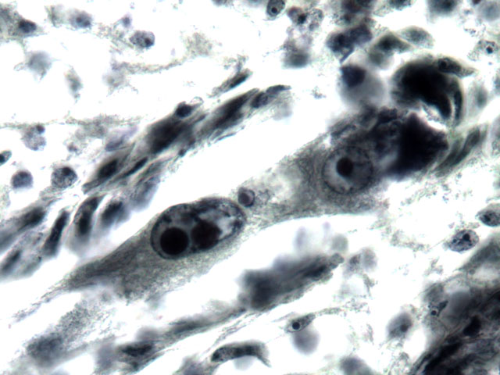
полярные ядра
яйцеклетка
ядро спермия

Рисунок 3 – Зародышевый мешок отдаленного гибрида вишни 85017

Следовательно, отдаленные гибриды вишни 85017, 82990, 83187 рекомендуется использовать в селекционной работе в качестве материнского компонента для получения устойчивых к болезням сортов вишни.
Поскольку при гибридизации в большинстве случаев опыляются некастрированные цветки, необходимо знать степень самоплодности исходных форм, взятых в качестве материнского родителя, так как различная степень самоплодности их может существенно влиять на конечный результат скрещиваний. Среди изученных отдаленных гибридов вишни самоплодным оказался гибрид 85017 (средний процент завязывания плодов по отношению к контролю составил 45,6% при естественном опылении, 41,3% при искусственном), частично самоплодным оказался гибрид 82990 (12,1% при естественном опылении, 16,2% при искусственном).
Поэтому, при использовании в селекции, в качестве материнской формы отдаленного гибрида вишни 85017, следует учитывать его самоплодность и, в связи с этим проводить кастрацию цветков.

Список литературы
1. Джигадло, Е. Н. Совершенствование методов селекции, создание сортов вишни и черешни, их подвоев с экологической адаптацией к условиям Центрального региона России / Е. Н. Джигадло. – Орел: ВНИИСПК, 2009. – 268 с.
2. Рыбин, В. А. Цитологический метод в селекции плодовых / В. А. Рыбин // М.: Колос. – 1967. – 216 с.
3. Паушева, З. П. Практикум по цитологии растений / З. П. Паушева // М.: Колос, 1980. – 304 с.
4. Программа и методика сортоизучения плодовых, ягодных и орехоплодных культур / под общ. ред. Е. Н. Седова. – Орел: ВНИИСПК, 1999. – 606 с.

